Le son [o]

Exercice 1

Entoure les lettres o, O, o, O.

q a o c f r t p o x w b m l

d o t q a o x b m g h p s

E U O Z P W B V M F O K

C U G O K Z O M S P B

Exercice 2

Entoure l’image en rouge lorsque tu entends le son [o]

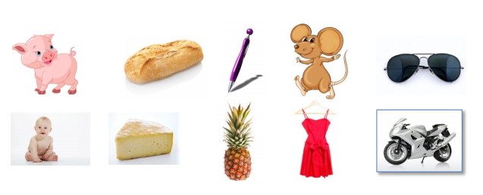

Exercice 3

Coche la case où tu entends le son [i]

 /__/__/

 /__/__/__/

 /__/__/

 /__/__/__/

 /__/__/__/__/

Exercice 4

Entoure toutes les lettres « o ».

bobine coq casserole judo

téléphone koala hippopotame

kimono domino marmotte pelote

